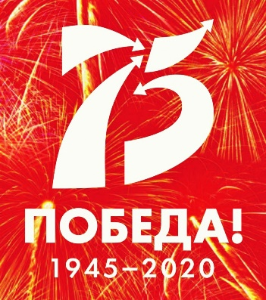09 января – 15 февраля 2020 года
участие в опросе "Что мы знаем о Великой Отечественной войне"
Подробнее:
РОССИЙСКОЕ ОБЩЕСТВО СОЦИОЛОГОВ (РОС) обращается ко Всем дошкольным образовательным организациям и педагогам с предложением принять участие в опросе "Что мы знаем о Великой Отечественной войне". Такое исследование проводится раз в пять лет, чтобы проследить как меняется отношение и память о войне и скорректировать образовательную политику государства.
При поддержке «Ассоциации лучших дошкольных образовательных организаций и педагогов», «Союза развития наукоградов России» и Всероссийской общественной организации «Воспитатели России» приглашаем принять участие педагогов дошкольных образовательных организаций (руководителей, воспитателей, старших воспитателей, методистов, логопедов, психологов, музыкальных руководителей и инструкторов по физической культуре).
Ссылка на анкету: https://docs.google.com/forms/d/e/1FAIpQLSfORB6g72i4RoBTmsFMRSkE75k66qgYGwRC1lzjZ08_Pga-Kg/viewform
Заполнять анкету легко: прочитайте вопрос и отметьте наиболее подходящий для Вас вариант ответа или допишите свой. Опрос анонимный: результаты будут использованы только в обобщенном виде. Не забывайте нажать кнопку "отослать".
Следить за ходом опроса, обсудить вопросы и познакомиться с результатами исследования Вы можете в социальной сети Facebook https://www.facebook.com/groups/rss.research. Там выкладываются в свободном доступе все данные, отчеты и публикации.
Заранее благодарим Вас за участие в исследовании!

